รายงานการปฏิบัติราชการประจำเดือน

รายงานการปฏิบัติราชการประจำ เดือนมีนาคม
ประจำปีงบประมาณ พ.ศ. 2567
สถานีตำรวจภูธรลาดใหญ่

งานจราจร

วันที่ 10 มี.ค. 2567
เวลาประมาณ 14.30 - 15.30 น. พ.ต.ต.อดุล มั่นการ สวป.สภ.ลาดใหญ่ ร้อยเวร 20 พร้อมสายตรวจรถยนต์และจราจร ตั้ง ว.43 หน้าปากซอยอนามัยบังปืน

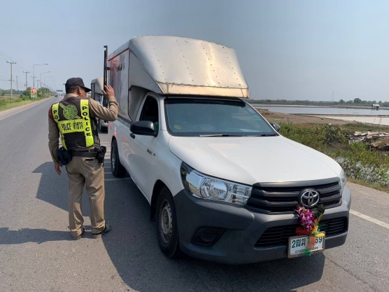
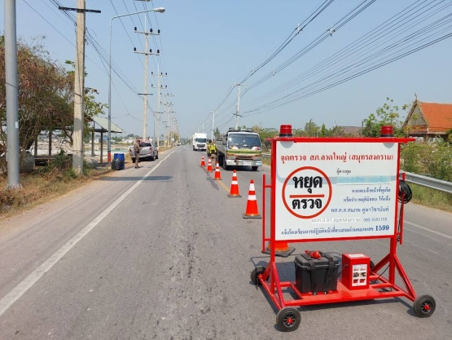

วันที่ 12 มี.ค. 2567
เวลาประมาณ 20.30 - 22.30 น. พ.ต.ต.อดุล มั่นการ สวป.สภ.ลาดใหญ่ ร้อยเวร 20 พร้อมสายตรวจรถยนต์และจราจร ตั้ง ว.43 หน้าบริษัทโกลบอลเฮ้าส์

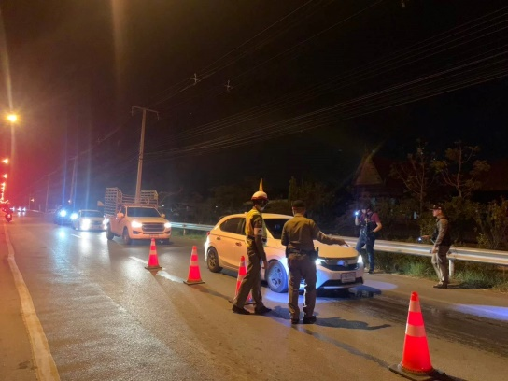
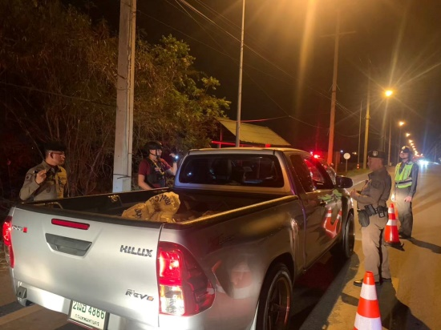

วันที่ 26 มี.ค. 67
เวลา 10.30 น. ภายใต้การอำนวยการของ พ.ต.ท.ศุภศิษย์ วรรณเจริญ สวญ.สภ.ลาดใหญ่ สั่งการให้เจ้าหน้าที่ตำรวจ นำโดย พ.ต.ต.อดุล มั่นการ สวป.สภ.ลาดใหญ่ พร้อมลาดใหญ่ 20 สายตรวจรถยนต์ จราจร ได้ร่วมกันออกตรวจพื้นรับผิดชอบตามมาตรการป้องกันฝุ่นPM2.5 เพื่อป้องกันและตรวจสอบฝุ่นควัน โดยพบรถบรรทุกซึ่งบรรทุกดินวิ่งบนถนน ไทวิถี ม.3 ต.นางตะเคียน อ.เมือง จว.สมุทรสงคราม ไม่ได้มีการคลุมผ้าใบเพื่อป้องกันฝุ่นละอองหรือวัสดุตกหล่นคณะเจ้าหน้าที่จึงพิจารณาเห็นว่าเป็นการกระทำผิดตาม พ.ร.บ.รักษาความสะอาดและความเป็นระเบียบเรียบร้อยของบ้านเมืองพ.ศ.2535 มาตรา 55ฯ เนื่องจากเป็นความผิดที่มีอัตราโทษปรับสถานเดียวสามารถปรับเป็นพินัยจึงได้เชิญผู้กระทำผิดมาที่ อบต.นางตะเคียน เพื่อพิจารณาปรับเป็นพินัย โดยผู้ขับขี่ยินยอมให้ปรับเป็นพินัย ตามคำสั่งของ นายก อบต. นางตะเคียน ซึ่งเป็นเจ้าพนักงานตามประกาศกระทรวงมหาดไทย ผู้มีอำนาจปรับเป็นพินัย ดังนี้
1. นายชาติชาย อุตริ เลขคดี 3/2567 ลงวันที่ 26 มี.ค.2567 ตามใบเสร็จ เลขที่ RCPT-00179/67
2. นายศราวุฒิ จริตธรรม เลขคดี 4/2567 ลงวันที่ 26 มี.ค.2567 ตามใบเสร็จ เลขที่ RCPT-00180/67
3. นายณรงค์ศักดิ์ เสงี่ยมศักดิ์ เลขคดี 5/2567 ลงวันที่ 26 มี.ค.2567 ตามใบเสร็จ เลขที่ RCPT-00181/67
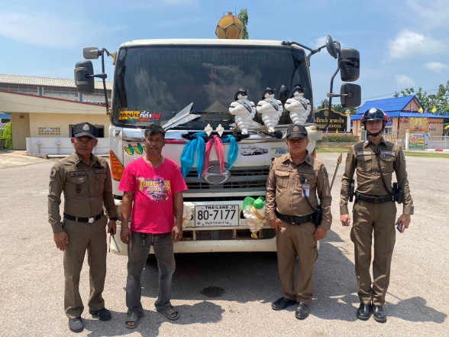
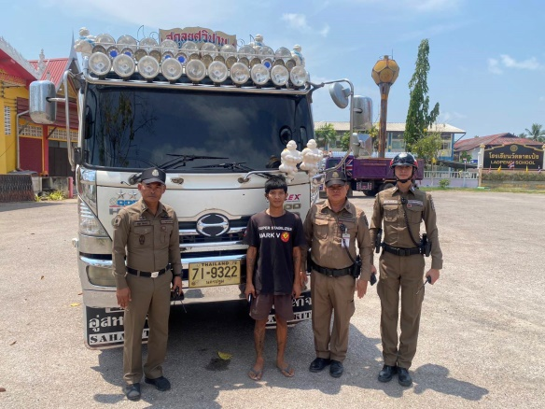

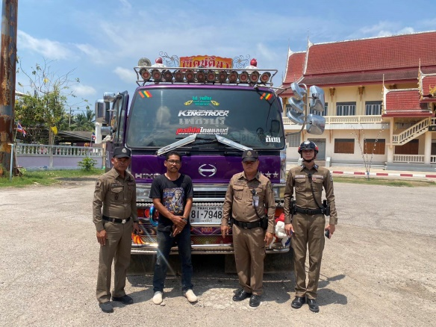

วันที่ 27 มี.ค. 2567
เวลาประมาณ 14.30 น. งานจราจร รถบรรทุกขับรถไม่ชิดขอบทางด้านซ้าย ออกใบสั่งเจ้าพนักงานจราจร จำนวน 2 ราย

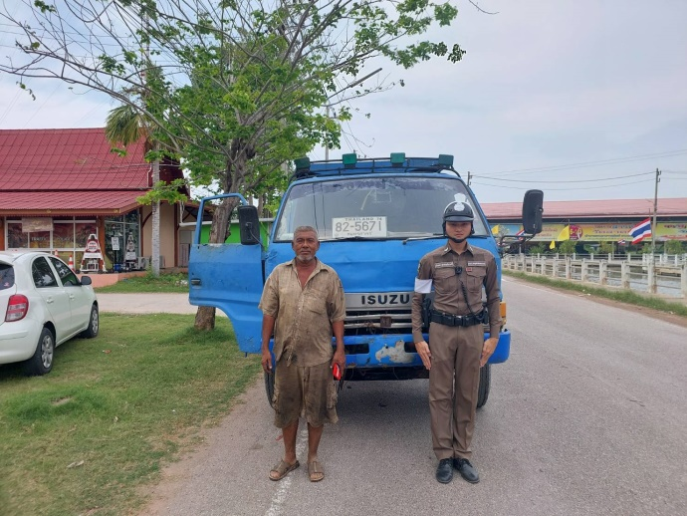
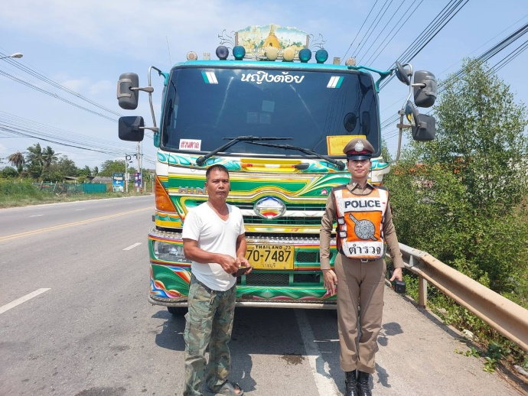

31 มี.ค.2567

ผลการจับกุมคดีจราจร ช่วงวันที่ 1 มี.ค. 2567 ถึง 31 มี.ค. 2567 มีผลการจับกุมดังนี้

